出國報告(出國類別：考察)

參加香港設計中心
「亞洲最具影響力設計大獎賽」
頒獎典禮

服務機關：行政院文化建設委員會
姓名職稱：洪慶峰文建會副主任委員
派赴國家：香港
出國時間：94年11月20日至22日
報告日期：95年4月7日
摘要

香港設計中心設立的「亞洲最具影響力設計大獎」，旨在鼓勵世界各地的公司機構，表揚善用或影響亞洲及其生活風尚的卓越設計，和所創造的商業成就。目的在於推廣優質設計，並提升商界及公眾對設計的意識，明白優秀設計是生活質素和商業成功的關鍵。強調全面的優越設計，所有參加的設計作品不論種類相互角逐，獲評為整體上最佳的設計表揚為「亞洲最具影響力設計大獎」。2003年文建會和鶯歌陶瓷博物館一同推廣精緻陶瓷。其中由陳俊良設計、台華窯燒造的「天圓地方」系列，因承襲中國古錢外圓內方的基本造型，將東方樣貌融入餐具，而獲得評審青睞頒予「亞洲最具影響力設計大獎」之一，文建會以業主身分獲邀出席接受頒獎。並且利用此行參訪當地重要的民間藝文單位及牛棚藝術村。

目次

1. 目的-------------------------------------頁1
2. 過程-------------------------------------頁1-3
3. 心得-------------------------------------頁3-4
4. 建議-------------------------------------頁4
5. 圖片-------------------------------------頁5-6

1. 目的

鑒於設計已成為營商流程中的重要一環。設計運用出色，可起增值的作用，有助增強競爭力及促進經濟繁榮及社會整體發展。香港設計中心於2001年成立，銳意為工商機構及不同專業範疇的設計師穿針引線，以促進創意交流，共拓商機。「亞洲最具影響力設計大獎」的設立，旨在鼓勵世界各地的公司機構，表揚他們善用反映或影響亞洲及其生活風尚的卓越設計，和所創造的商業成就。本會前曾與鶯歌陶瓷博物館一同推廣精緻陶瓷計畫，其中由陳俊良設計、台華窯燒造的「天圓地方」系列獲得「亞洲最具影響力設計大獎」，本會乃獲邀以業主身分參加頒獎典禮。

本次參加頒獎典禮的，除了各國來的外賓之外，還有灣仔區當地重要人士等參加。頒獎典禮暨晚宴於二零零五年十一月廿一日晚間舉行，會前本會還與灣仔區會議主席黃英琦太平紳士會晤，就香港、台灣文化政策等廣泛交換意見，會面氣氛融洽。

2. 過程

11月20日（周日）
下午抵達這個被稱為「二十世紀前十大建築成就」之一的香港赤臘角國際機場，首先映入眼簾的是高聳、明亮充分利用自然採光的入境大廳。主辦單位香港設計中心非常用心，自下飛機開始，早已安排好隨行人員，在她們的帶領下，找到正確的方向並順利通關，提領行李進到大廳，接機的司機也非常有效率接到一行人後直奔位香港會議展覽中心旁的下榻地點－萬麗海景酒店。21日大獎賽正式會議便要開場，該專案經理，陳慧儀小姐百忙之中撥空到酒店迎接，在確認住房安排沒問題後才離去，當日行程在主辦單位細心安排下進行順利。

11月21日（周一）
一早藉酒店位置地利之便，先到香港會議展覽中心607會議室了解公佈獲選名單的記者會。記者會由香港設計中心監察委員會主席(評審團主席)羅仲榮先生主持，逐項正式發佈「2005年亞洲最具影響力大獎」的得獎單位與選作品，值得一提的是台灣除本會的「天圓地方國宴餐具」獲獎外，還有琉璃工房本身亦獲獎肯定。於此同時，灣仔區會議主席黃英琦太平紳士依約至酒店與本會就目前港、台政府藝文政策廣泛交換意見。黃女士因曾到過台灣，對台灣的藝文環境有相當的了解，同時亦建議幾個值得一訪的民間藝文單位－牛棚藝術村（圖片附件1）。

牛棚藝術村，就空間的利用來說，與台灣提倡的閒置空間再利用具有同樣的立意，但就經營的方向卻不同。正如牛棚書院院長梁文道所期望的：「請對知識對文化有興趣的人暫時跳出自己的日常工作」，「學未曾學過的東西，分享不同的經驗，討論新的知識」。這些看法與國內閒置空間轉型而成的台北國際藝術村、台中二十號倉庫略有出路，不過，近來從台北國際藝術村舉辦的活動看，經營方向趨於相近。

11月21日（周一）晚
頒獎典禮暨晚宴（圖片附件3）由得獎公司獲邀出席接受獎項。香港特別行政區政府工商及科技局局長曾俊華太平紳士是為該晚的大會主禮嘉賓。本會由洪副主任委員慶峰代表接受頒獎。獲獎廠商加上設計師，人數眾多，因此無法一一致詞，最後的重頭戲，也是這次晚宴唯一上台發表感想的是譚燕玉女士（Vivienne Tam），VIVIENNE TAM行政總裁兼首席設計師。晚會就在隆重又不失歡愉的氣氛中結束。

3. 心得
香港設計中心自2001年成立至今不過4年，組織人員編制不操過30人，不過藉著香港本身的國際化特性，主辦國際級活動經驗豐富。該中心體認到「設計的力量絕對不容低估。以往，設計被視為門面功夫，可有可無；今時今日，設計已成為營商流程中的重要一環。設計運用出色，可起創優增值的作用，有助香港增強競爭力及促進經濟繁榮及社會整體發展。」為「配合各界對設計日益增長的需要，香港設計中心於2001年成立，銳意為工商機構及不同專業範疇的設計師穿針引線，以促進創意交流，共拓商機」，因此，積極投入整合設計與工商業界需求，並期望「推動香港成為亞洲區創意中心」。總的來說，該中心目標明確，並且的到民間、設計業界與政府支持，因此短時間內能夠接連主辦重要設計競賽。

其中，最值得一提的是，在這個重要的國際場合中，還有遠自挪威的皇家成員參加，可見香港設計的實力與號召力，在這樣隆重與重要的場合下，一位香港設計師成為眾多上台授獎者唯一一位發表演說的獲獎人，其中對譚設計師個人的敬重與專業肯定自不待言，設計中心的作法，對香港當地新一代的青年設計師是多麼大的推動與正面鼓勵力量，這樣的作法是值得台灣多學習的。

4. 建議
大獎賽頒獎典禮當天，同一會場外還有與設計有關的重要商業展覽，這一個作法和該中心當初成立的目的相當一致，加上大賽請來著名車廠的設計師來港演說，頒獎典禮前先帶動設計的話題，為頒獎典禮暖身，其實，從機場開始便可以看到大獎賽頒獎典禮的訊息，這一連串動動作明顯含有推動與促銷的手法，與會場不遠的地方是一般商店區，據了解，店內平時陳列許多香港年輕設計師的設計產品。大獎賽當然是重頭戲，但是，設計界了解商業界的需求，互相合作，整合資源為產業增加附加價值，提高產品競爭力，再將資金挹注設計研發，形成活水源頭，這樣的良性循環才能永續發展，互相帶領整體國家創意產業的發展。香港設計中心以民間的力量加上港府的支持，致力整合設計資源與民間產業需求，可以作為很好的參考與借鏡。

圖片附件1－牛棚藝術村

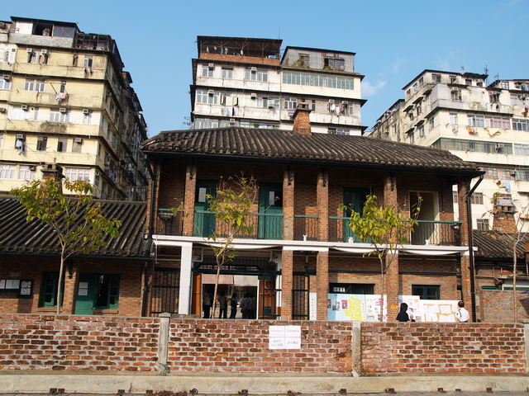

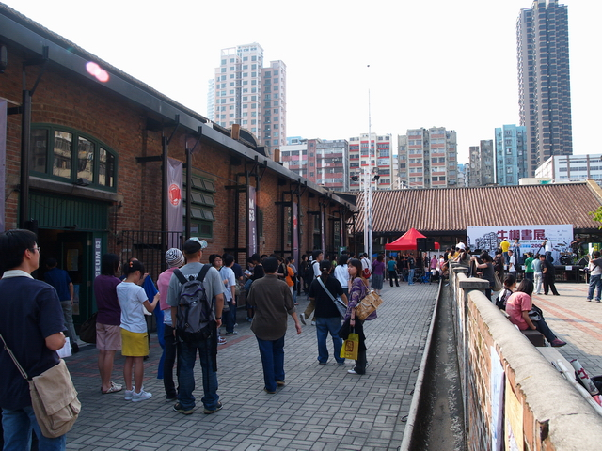

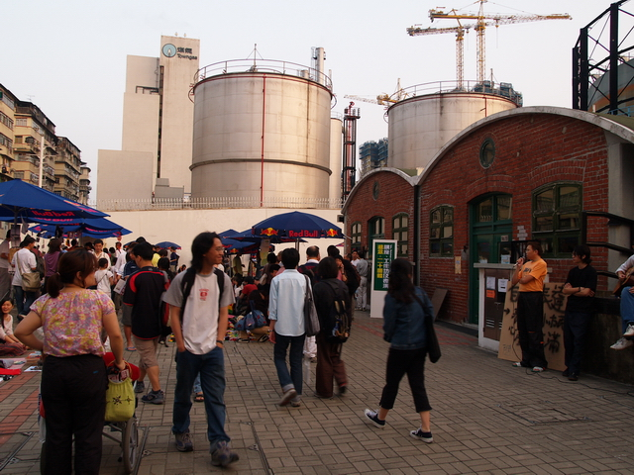

圖片附件2－獲獎作品展出場地

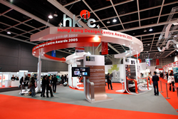

圖片附件3－頒獎晚宴

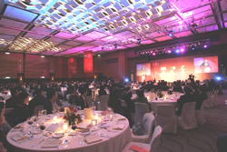

圖片附件3－授獎

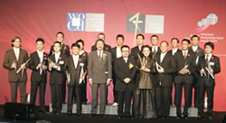

區議會，負責就地方行政事務、促進區內康樂和文化活動及改善區內環境等事宜向政府提供意見。 民選議員是透過地區直選而選出的議員，而2004-2007年度區議會民選議員的數目以每17000人設一議席的比率為基礎，共有400個議員。
位於赤臘角的新香港國際機場在1998年七月啟用，距離其第一次宣佈成為啟德機場的替代機場不到九年，機場的施工地點在原來的赤臘角島上，為世界最大的施工地。Conexpo-Con-Agg' 99的成員將香港的赤臘角國際機場列入「二十世紀前十大建築成就」之一。
是香港的主要大型會議及展覽場地，位於香港島灣仔區北岸，是香港主要地標之一。「會展」由香港貿易發展局擁有，由新創建集團全資附屬機構——香港會議展覽中心管理有限公司管理。包括擁有30米高玻璃幕場、180度海景的會議前廳；和可以容納4300人進行大型會議的大禮堂。香港1997年7月1日的主權回歸儀式便是在該大禮堂舉行。
位於香港九龍土瓜灣馬頭角道63號。原是一個場地租給人們作藝術工作室。由於藝術村所在地的前身是牛隻的中央屠宰中心，建於1908年，於1999年8月停業之後，改建並分拆成多個單位租給藝術創作家做工作室，慢慢演變成牛棚藝術村。牛棚藝術村佔地1.7公頃，為鋪瓦尖頂的紅磚平房建築。
目前舉辦過不以藝術家為主軸的活動，開放給民眾參予，如：給初學者的肢體劇場、新銳設計師 Jasper 工作坊的活動等。
譚燕玉於廣州出生。於享負盛名的香港理工大學時裝設計學系畢業，是亞洲土生土長的設計師，其成功是香港以至中國新一代設計師的典範。她同時亦意識到設計創作離不開社會責任，因此在工餘亦熱心參與各種慈善活動及演講。譚氏剛於今年榮獲「2005年香港傑出女企業家大獎」，並獲邀在北京財富全球論壇上演講。

